REWUE 2 • Terme mit Klammern
Name: | Anzahl: 22 | Richtig sind:

Aufgabe 1:
Berechnen Sie den Wert des Terms. Welche Terme ergeben denselben Wert (sind äquivalent) und gehören zusammen?
x | y | A: x⋅(y–x) | B: x⋅(1–y) | C: x²–y² | D: x–xy | E: xy–x² | Zusammen gehören:
-2 | 1 |  |  |  |  |  | __ und __  __ und __
2 | $$-\frac{1}{2}$$ |  |  |  |  |  | __ und __  __ und __
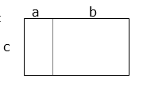
Aufgabe 2:
Durch welche Terme wird der Flächeninhalt des gesamten Rechtecks beschrieben? Kreuzen Sie an, ob der Term richtig (r) oder falsch (f) ist.
- a ⋅ c + b ⋅ c | - (a + b) ⋅ c
  a) | r | f
  b) | r | f
- a ⋅ c + a ⋅ b | - a ⋅ b ⋅ c
  c) | r | f
  d) | r | f

Aufgabe 3:
Durch welche Terme wird das Zahlenrätsel beschrieben? Kreuzen Sie an.
Eine Zahl wird um 4 vermindert. Eine zweite Zahl wird verdoppelt. Anschließend wird die Summe gebildet. | - (x – 4) ⋅ 2 + y
 | - (x – 4) ⋅ 2y
 | - (x – 4) + 2y
 | - x + 2y – 4

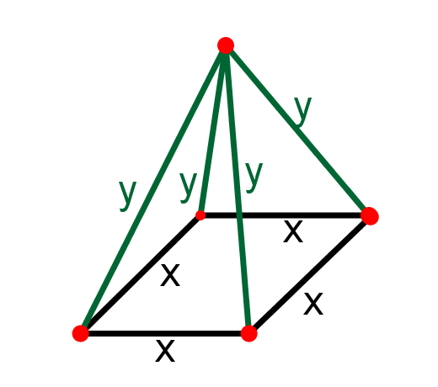
Aufgabe 4:
Gegeben ist folgende Pyramide.
- Geben Sie die Länge der Kanten in Abhängigkeit von x und y an. | - u = __________
- Schreiben Sie den Term mit einer Klammer. | - u = __________
- Berechnen Sie die Länge der Kanten für  x = 0,5 dm und y = 8 cm. | - u = _________
- Wie groß ist die Grundfläche der Pyramide in dm²? | - A = _________
REWUE 2 • Lösung
Aufgabe 1:
Berechnen Sie den Wert des Terms. Welche Terme ergeben denselben Wert (sind äquivalent) und gehören zusammen?
x | y | A: x⋅(y–x) | B: x⋅(1–y) | C: x²–y² | D: x–xy | E: xy–x² | Zusammen gehören:
-2 | 1 | -6 | 0 | 3 | 0 | -6 | A und E  B und D
2 | $$-\frac{1}{2}$$ | -5 | 3 | 3,75 | 3 | -5 | A und E  B und D
Aufgabe 2:
Durch welche Terme wird der Flächeninhalt des gesamten Rechtecks beschrieben? Kreuzen Sie an, ob der Term richtig (r) oder falsch (f) ist.
- a ⋅ c + b ⋅ c | - (a + b) ⋅ c
  a) | r
  b) | r
- a ⋅ c + a ⋅ b | - a ⋅ b ⋅ c
  c) |  | f
  d) |  | f

Aufgabe 3:
Durch welche Terme wird das Zahlenrätsel beschrieben? Kreuzen Sie an.
Eine Zahl wird um 4 vermindert. Eine zweite Zahl wird verdoppelt. Anschließend wird die Summe gebildet. | - (x – 4) ⋅ 2 + y
 | - (x – 4) ⋅ 2y
 | - (x – 4) + 2y
  X
 | - x + 2y – 4
  X

Aufgabe 4:
Gegeben ist folgende Pyramide.
- Geben Sie die Länge der Kanten in Abhängigkeit von x und y an. | - u = 4x + 4y
- Schreiben Sie den Term mit einer Klammer. | - u = 4(x + y)
- Berechnen Sie die Länge der Kanten für  x = 0,5 dm und y = 8 cm. | - u = 52 cm = 5,2 dm
- Wie groß ist die Grundfläche der Pyramide  in dm²? | - A = 25 cm² = 0,25 dm²

